Паспорт

Комплект для тросового троллея «Тарзанка-Т»

1. Общие сведения
1.1. Троллей «Тарзанка-Т» (далее – изделие, комплект для троллея) - комплект оборудования для троллей-спуска по наклонному стальному тросу на специальной роликовой тандем каретке.
1.2. Спуск по троллею интересен как для детей, так и для взрослых, а комплект для троллея пригоден и для личного, и коммерческого использования.
1.3. Троллей «Тарзанка» — пример готового решения короткого троллея для детской площадки. Для установки, например, в спортзале или на заднем дворе домостроения. Подойдёт и для организации небольших спусков, являющихся элементами больших развлекательных комплексов или парков вертикальных развлечений (тайпарков).
1.5. Кроме того, возможно использование троллея при спуске-подъёме по уклону небольших грузов массой до 250 кг или при организации эвакуационно-спасательных работ для спуска пострадавших.

2. Технические характеристики и принцип работы
- Принцип работы троллея связан с перемещением роликовой тандем-каретки вдоль наклонного троллея под действием силы тяжести. Чем больше угол наклона или масса спускаемого груза – тем больше скорость спуска.
- Более подробно о физике троллея можно узнать из документа: Инструкция от ТМ KROK по установке троллея, размещённого на сайте: https://krok.biz/info/docs/?c=instruktsii
- Конструктивно троллей состоит из таких же основных компонентов, как и гибкая анкерная линия, например, модели «Моби-Стил». Собственно, это и есть её, линии «Моби-Стил», усечённая версия.
- Прежде всего, это два крайних анкерных концевых узла (1), натягивающий талреп с дублирующим стропом (3, 4), линейная направляющая (7) и непосредственно мобильная точка крепления - тандем-каретка (15) (Рис.1.).
- Функцию линейной направляющей выполняет гибкий стальной канат из оцинкованной проволоки маркировочной группы по временному сопротивлению разрыву не менее 1700 Н/мм² (180 кгс/мм²), диаметром от 8,0 до 10,5 мм в зависимости от используемого ГОСТа или иного стандарта и прочностью на разрыв не менее 24 кН.
- Направляющая троллея прикрепляется к анкерным точкам крайних анкеров, которые, в свою очередь присоединяются к подходящей конструкции прочностью, так же как и сама направляющая, не менее 24 кН. Методы прикрепления описаны в разделе 3.
- Для предварительного натяжения используются различные тяговые механизмы, присоединяемые к тросу посредством специальных зажимов (в комплект поставки не входят), а конечное натяжение регулируется талрепом повышенной прочности (3).
- Для дублирования талрепа от несакционированного рассоединения используется стальной строп (4).

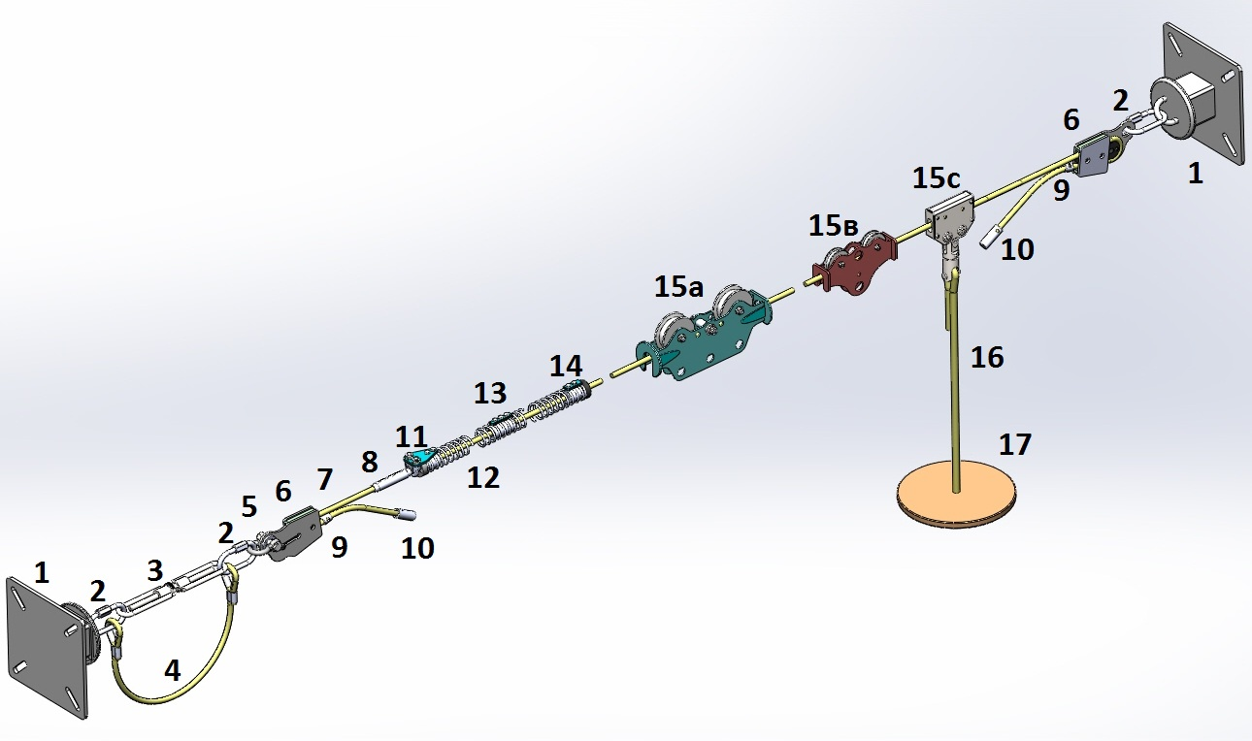

Рис.1. Состав троллея «Тарзанка-Т»:

1 | Анкерный столбик «Удерживающий» | 2.0
2 | Карабин «Рапид» | 3.0
3 | Талреп УУ 230 | 1.0
4 | Строп тросовый анкерный (с двумя конечными петлями) | 1.0
5 | Соединитель омегообразный «Шакл» | 1.0
6 | Зажим тросовый «Клиновой» | 2.0
7 | Канат оцинкованный (трос) Ø 10 мм | 50.0
8 | Муфта удерживающая «Дублирующая» | 1.0
9 | Метизный комплект установочный | 2.0
10 | Заглушка защитная для кончика троса | 2.0
11 | Фиксирующая конечная заглушка для тормозной пружинной системы троллея | 1.0
12 | Демпферная пружина для тормозной пружинной системы троллея | 4.0
13 | Соединительная проставка для тормозной пружинной системы троллея | 3.0
14 | Демпферная заглушка для тормозной пружинной системы троллея | 1.0
15с | Тандем-каретка для троллея «Тарзанка» | 1.0
16,17 | Сиденье для тарзанки «Банкетка» с ветвью строповой | 1.0

- Внимание! Как пример, на схеме приведены анкерные столбики, которые шпильками крепятся к ответной части. Для монтажа необходимо использовать ответную плиту столбика и соответствующей длины резьбовые шпильки с крепёжными метизами. Возможно использование анкерных петель, которыми удобно опоясывать какую-либо подходящую стойку. Например, дерево или стойку турника.
- В комплекте троллея «Тарзанка-ТРИО» обычно используется тандем-каретка для троллея «ТАРЗАНКА» — специально сконструированный стальной тандем-блок из нержавеющей стали с рабочими роликами увеличенного размера и специальной функцией для не снимания с рабочего троллея (Рис.2).
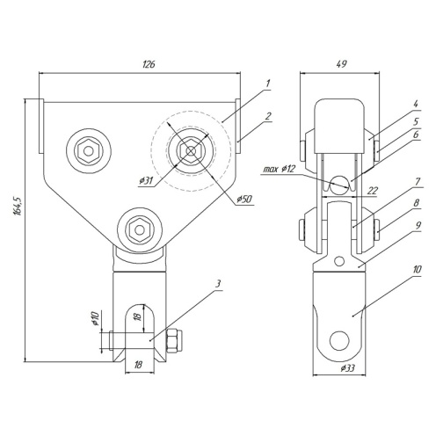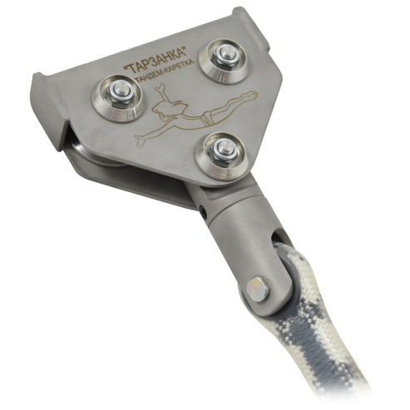
Рис.2. Тандем-каретка «Тарзанка».

- Но возможно использование троллея с иными каретками. Например, с тандем кареткой серии «Тарзанка-ТРИО» (Рис.3), которая имеет ещё большие по диаметру ролики и различные опциональные исполнения.

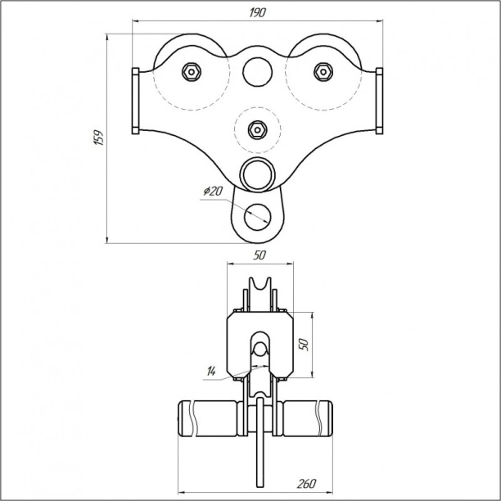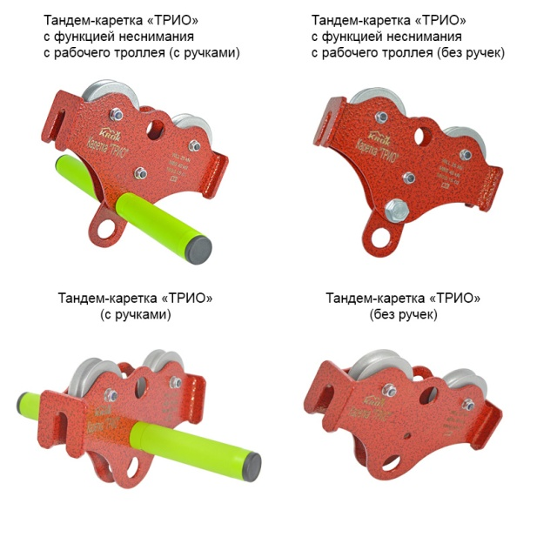

Рис. 3. Тандем-каретки серии «ТРИО»

- Для сглаживания ударов каретки о конечный анкерный узел служит простой, но эффективный пружинный демпфер тормозной пружинной системы (поз. 11, 12, 13, 14 рис. 1), (рис. 4).
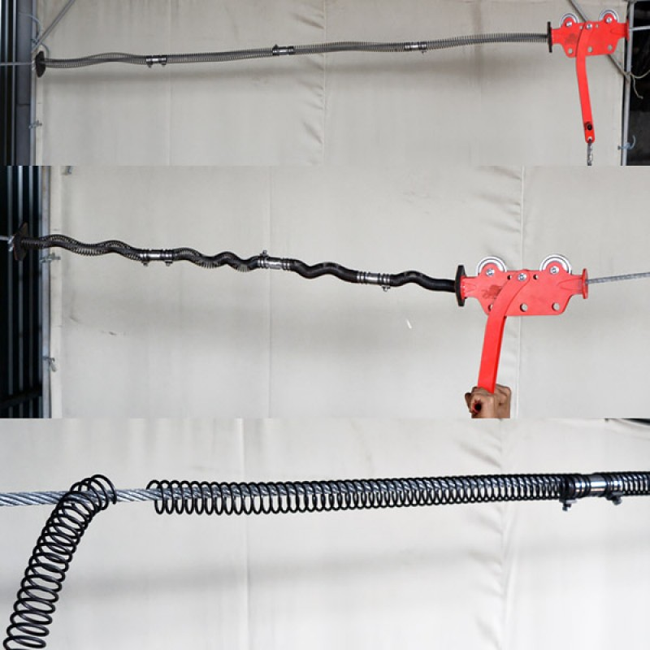
Рис.4. Устройство и принцип действия пружинного демпфера троллея.
- Устанавливаемая непосредственно на канате троллея в конце спуска, тормозная пружинная система гасит энергию спуска и делает конечную остановку роликовой тандем-каретки, на которой спускался посетитель тайпарка, плавной и без резких ударных нагрузок.
Плюсы: будучи единожды настроена правильно, система в дальнейшем исключает отказ из-за действий посетителя или работника парка.
Минусы: «отскок» пружины после сжатия. Поэтому рекомендуется установка пружинного амортизатора только на троллеях с нисходящим конечным участком, чтобы после отскока каретка вернулась в точку спуска под действием силы тяжести.
- Тормозная пружина амортизатора изготавливается из пружинной проволоки диаметром 4 мм сегментами по 600 мм. Таблица 1 позволяет определить (ориентировочно) необходимое количество пружин для сегментной сборки каскадом в зависимости от конечной скорости каретки.
Таблица 1 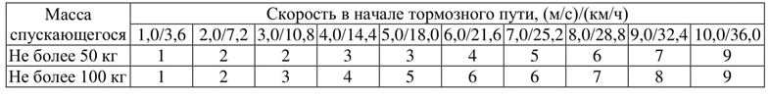

- Между собой пружины соединяются промежуточными проставками, которые придают целостность системе и предотвращают заходы витков одной пружины в другую.
- В первой пружине в каскаде устанавливается демпферная заглушка, оборудованная резиновой накладкой для устранения неприятного металлического клацания и лязга при ударе о спускаемую каретку.
- В конце пружинной тормозной системы устанавливается фиксирующая конечная заглушка, осуществляющая фиксацию пружинной системы на тросу троллея в необходимом месте.
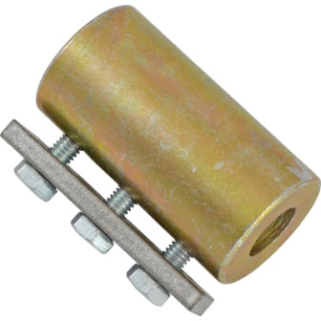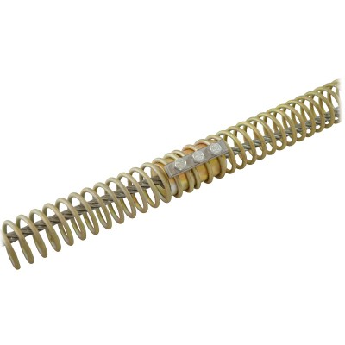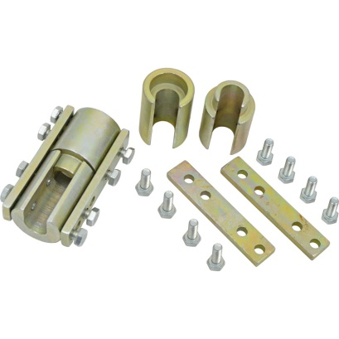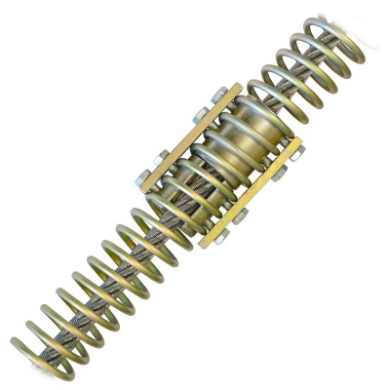

Рис. 5. Неразъёмная (слева) и разъёмная соединительная проставка для тормозной пружинной системы троллея
- Проставки, заглушки и пружины устанавливаются на трос до его фиксации за конечную анкерную точку.
- При необходимости их установки на уже натянутый и зафиксированный трос, тормозная пружина может быть установлена на тросовый троллей её намоткой, пропуская трос между витками пружины. А проставки и заглушки в таком случае заказываются с продольной сквозной прорезью, о чём следует указать в опциональном разделе «Пожелания» соответствующего товара.
- Тормозная пружинная система совместима с троллеями с диаметрами канатов в диапазоне от 8 до 16 мм.

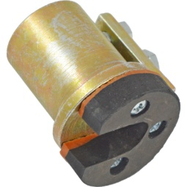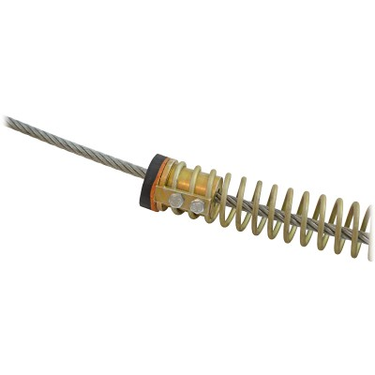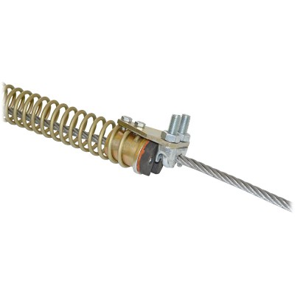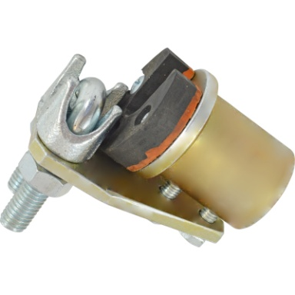

Рис 6. Демпферная заглушка и фиксирующая конечная заглушка для тормозной пружинной системы троллея
- При установке пружинного демпфера используйте муфту тросовую (поз 8, рис. 1) для необходимого дистанцирования демпфера от конечной точки прикрепления троса троллея. Такие муфты изготавливаются с внутренними диаметрами для тросов 8, 10 и 12мм(рис.7).
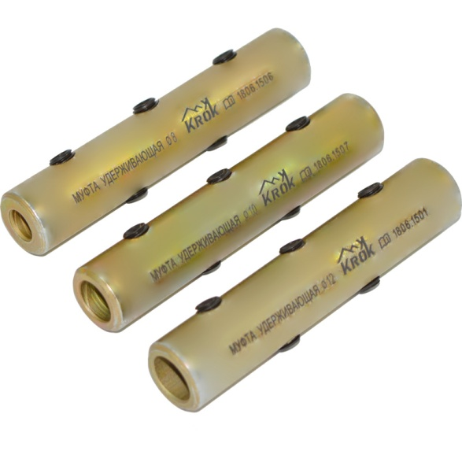
Рис. 9. Муфта удерживающая — приспособление для быстрого зажима стального троса в любом месте его длины.

- Муфта удерживающая применяется в тех местах, где обычные жимки невозможно использовать. Представляет собой стальную трубку с тремя фиксирующими специальными винтами (гужонами) с одной стороны трубки и двумя — с другой. Относительно друг дружки гужоны с разных сторон расположены в шахматном порядке для более надёжного удержания троса.
- Гужон – это винт установочный стопорный с внутренним шестигранником и коническим концом по ГОСТ 8878-93 или соответствующему иному стандарту. Внимание! Гужоны соединительных или удерживающих муфт следует затягивать с максимальным усилием в 1,5 кг/метр.
- Затяжку гужонов производить последовательно в два-три этапа с щадящим усилием на первых этапах и максимальным на конечном этапе. Необходимо следить, что бы над поверхностью муфты не выступало более 2мм тела гужона или поверхность гужона не находилась ниже поверхности муфты. В случае неисполнения указанного требования необходимо использовать гужон подходящей длины.

3. Правила использования и рекомендации по эксплуатации
- Троллей «Тарзанка-Т» является простой и функциональной системой спуска (подъёма) по натянутому наклонному канату, предназначенной для одновременного использования одним потребителем.
- Перед использованием данного снаряжения Вы должны:
- Прочитать и понять все инструкции по эксплуатации.
- Пройти специальную тренировку по его применению.
- Познакомиться с потенциальными возможностями изделия и ограничениями по его применению.
- Осознать и принять вероятность возникновения рисков, связанных с применением этого снаряжения.
Игнорирование этих предупреждений может привести к серьёзным травмам и даже к смерти.
- Для проведения монтажа троллея следуйте Инструкции от ТМ KROK по установке троллея: https://krok.biz/info/docs/instruktsiya-ot-tm-krok-po-ustanovke-trolleya. Для получения более полной информации ознакомьтесь с информацией по монтажу троллеев на https://krok.biz/forum/viewtopic.php?f=14&t=14598 или свяжитесь с нашим консультантом.
- Троллей крепится к выбранным или установленным надёжным анкерным точкам отдельных анкерных узлов (или элементам конструкции, монтажного массива), прочностью не менее установленных в этом паспорте прочностных характеристик на компоненты линии (см. раздел 2).
- При организации анкерной линии, необходимо устанавливать (или использовать имеющиеся) анкерные точки в таких местах конструкции здания или сооружения, чтобы при максимальных нагрузках, возникающих в линии при падении работника, это не привело к тому, что на конечные и промежуточные анкерные точки прикрепления будут прикладываться силы, возможно превышающие допустимые нагрузки и допустимые направления приложения этих нагрузок для конструкций этих зданий и сооружений!

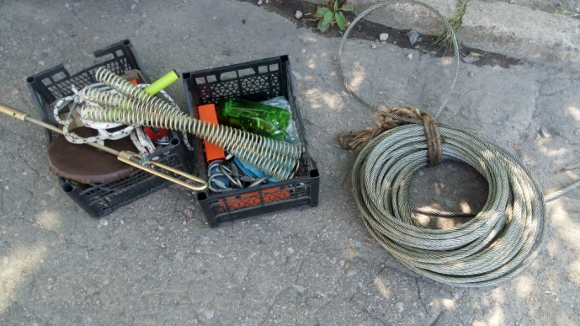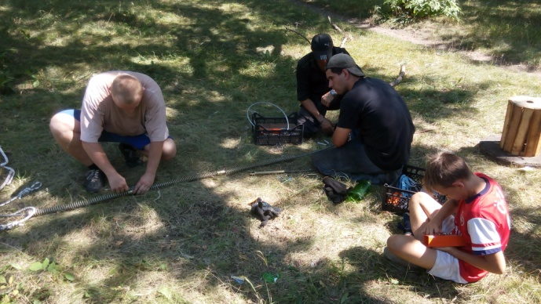
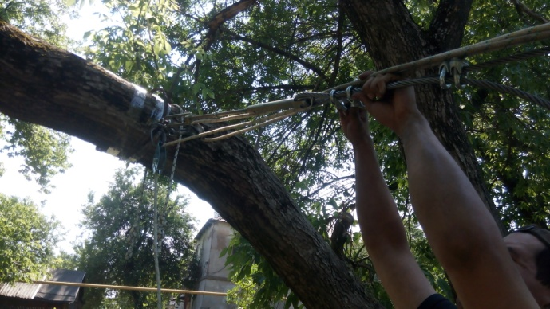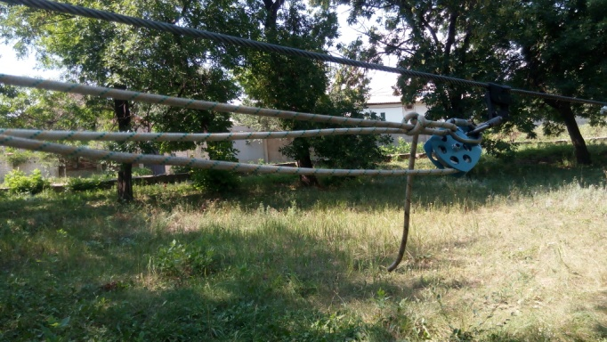

Рис. 10. Пример сборки троллейной линии.

  - При монтаже линии в качестве соединителей необходимо использовать соединительные стальные карабины «РАПИД» производства ТМ KROK, поскольку остальные не обеспечивают достаточной прочности (рис.9). И монтажные скобы достаточной прочности.
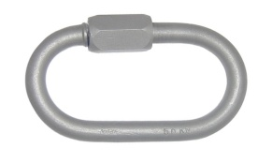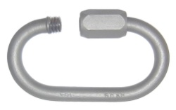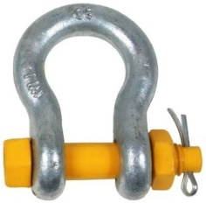
Рис.11. Карабины «Рапид»: с закрытой и с раскрытой муфтой, монтажная скоба.

  - Для соединения троса троллея с крайними анкерными точками необходимо использовать клиновые зажимы от ТМ КRОК. Тросовая петля, заведённая в клиновой зажим, удерживается в нём, расклиниваясь подвижным клином в обойме зажима (Рис. 12).
  - В отличие от опресованных конечных петель, использование клинового зажима позволяет не только быстро подогнать длину троса под необходимый размер пролёта между крайними анкерами, но и быть уверенным в надёжности такого соединения.
  - Клиновой зажим имеет асимметричное расположение присоединительного отверстия от оси симметрии обоймы зажима. Это позволяет правильно распределить нагрузку вдоль линии натяжения каната.
  - Для предохранения троса от выскальзывания из зажима при его слабине перед натяжением, на выходящий конец троса устанавливают зажим предохранительный, а для защиты кончика стального троса от распушивания, а пользователя - от травм, связанных с острыми концами тросов, устанавливают концевой ограничитель или тросовую заглушку.
  - Внимание! При использовании клиновых зажимов следуйте указаниям паспорта на такой клиновой зажим.
  - При использовании клиновых зажимов следует принимать следующие меры предосторожности:
- перед использованием проверить обойму, клин и трос на целостность;
- завести свободный конец троса в обойму, расклинить клином и с помощью молотка посадить клин и трос как можно глубже в обойму;
- закрепить свободный (хвостовой) конец троса гаечным зажимом, как показано на рисунке. Хвост должен иметь длину не менее 150 мм;
- никогда не прикладывайте к обойме боковую нагрузку — она не рассчитана на такое применение;
- эффективность соединения «трос — клиновой зажим» составляет 80–100% от минимальной разрывной нагрузки троса;
- используйте только оригинальный клин от изготовителя зажима;
- никогда не пользуйтесь клином от другого производителя, нежели тот, что поставил вам наконечник — размеры и форма могут не подойти.
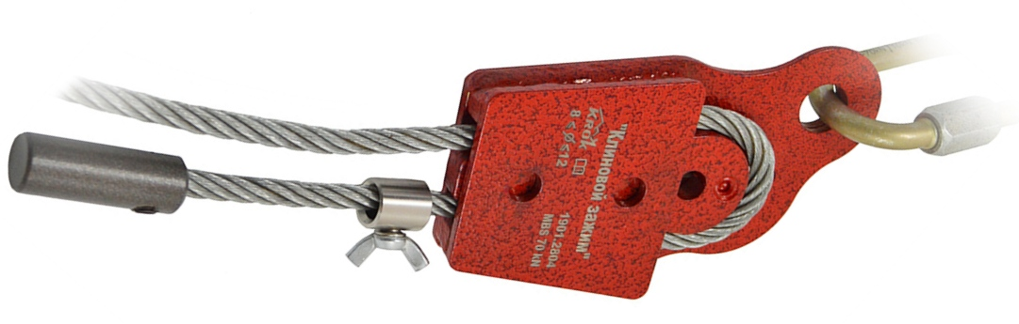
Рис. 12. Использование клинового зажима.

3.13. Смонтированный троллей должен пройти приемочные испытания. Квалифицированный инженер или технический специалист должен убедиться, что все перечисленные в паспорте требования к монтажу троллея выполнены правильно. Специалистом может быть любое лицо, имеющее образование и/или опыт, которые гарантируют достаточный уровень знаний в области систем безопасности для защиты от падения.

4._Техническое обслуживание и условия хранения

4.1. Для безопасного выполнения работ с использованием троллея, все его составные компоненты должны быть подвержены визуальному и функциональному осмотру работником перед и во время каждого использования, чтобы убедиться в возможности правильной и безопасной эксплуатации. При этом в конструктивных элементах зданий, сооружений или других устройствах, к которым закреплён канат, в процессе эксплуатации также не должны быть обнаружены разрушения или трещины.
4.2. Два раза в год, после смены сезонной температуры: весной и осенью, составные компоненты троллея должны быть проверены более тщательно (детальная проверка компетентным лицом/лицами). Результаты всех детальных проверок должны быть записаны, а записи должны храниться.
4.3. При наличии механических дефектов, трещин, деформации и других повреждений компонентов линии, нарушений присоединений анкерных узлов к конструкции здания (сооружения), либо изношенности более чем на 10% от начального размера поперечного сечения составных металлических частей компонентов линии, а также надрывов, разлохмаченности и целостности стального троса, эксплуатация линии ЗАПРЕЩАЕТСЯ! Также не допускается эксплуатировать стальной канат с «барашками» на его теле.
4.4. Особое внимание при осмотре троллея необходимо уделять смещениям, зажатого в муфтах троса. При их обнаружении необходимо перепроверить состояние троса в муфте и зажать его снова.
4.5. Иногда на поверхности металлических компонентов появляются признаки лёгкой ржавчины. Если ржавчина только поверхностная, компонент можно использовать в дальнейшем. Тем не менее, если ржавчина наносит ущерб прочности нагружаемой структуры или её техническому состоянию, а также мешает правильной работе, компонент необходимо немедленно изъять из эксплуатации.
4.6. Таким же осмотрам подлежат компоненты троллея после эксплуатации в неблагоприятных условиях или экстремальных ситуациях, противостоявшие динамическому рывку, а также хранящиеся на складе более 1 года и вводимые в эксплуатацию.
4.7. Изделия, противостоявшие рывку или введённые в эксплуатацию, кроме осмотра должны пройти проверку испытанием статической нагрузкой.
Для этого необходимо осуществить спуск контрольного груза массой 300 кг.
Нагрузку прикладывать к подвижной анкерной точке (каретке) для проверки и её в том числе.
Если после проведения испытаний груз спущен, а при последующем осмотре изъянов в изделии не выявлено, то изделие годно к дальнейшему использованию. При этом в конструктивных элементах зданий, сооружений или других устройствах, к которым закреплён канат в процессе эксплуатации, также не должны быть обнаружены разрушения или трещины. Право проведения испытаний производитель делегирует компетентному лицу пользователя.
4.8. Другие дополнительные устройства, используемые совместно с изделием (например, тандем-каретки), эксплуатируются и проходят осмотр согласно соответствующих паспортов и рекомендаций производителя.
4.9. При постановке на хранение изделие тщательно вычистить, высушить и смазать. Хранить в сухом помещении, оберегать от воздействия агрессивных химических веществ. При длительном хранении на срок более полугода, изделие подвергнуть консервации и упаковать. Для этого вычищенное и высушенное изделие смазать и покрыть консервационной смазкой К-17 ГОСТ 10877–76.
4.10. Разрешается транспортировать любым видом транспорта при условии защиты от механических повреждений, атмосферных осадков и воздействия агрессивных сред.

5._Гарантии изготовителя

5.1. Качество изготовления обеспечивает сохранение основных характеристик и функционирование комплектующих изделия при отсутствии механического износа и надлежащем хранении в течение всего срока его эксплуатации. Срок эксплуатации изделия зависит от интенсивности и условий использования.
5.2. Срок гарантии на изделие составляет 12 месяцев со дня продажи. В течение гарантийного срока дефекты изделия, выявленные потребителем и возникшие по вине изготовителя, предприятие-изготовитель обязуется устранить в течение одного месяца со дня получения рекламации. Срок устранения гарантийных дефектов не входит в срок гарантии.
5.3. Гарантийные обязательства не распространяются на изделия, модифицированные потребителем либо использовавшиеся с нарушением правил эксплуатации, транспортировки или хранения, а также имеющие механический износ или механические повреждения инородными предметами. Компоненты, поврежденные в результате падения, статических или динамических испытаний, воздействия экстремальных температур или химических веществ - не подпадают под действие гарантии. Так же гарантия не распространяется на любые повреждения, обусловленные неправильным монтажом. А так же на несущую конструкцию здания или сооружения, где установлена анкерная линия.
5.4. ВНИМАНИЕ! Покупатель изделия должен сам определить, отвечает ли этот продукт его требованиям. Работодатели и пользователи принимают на себя окончательную ответственность за выбор и использование любого рабочего снаряжения. Изготовитель не несёт ответственности за нецелевое или неправильное использование изделия.

6. Комплектность и свидетельство о соответствии
6.1. Изделие проверено на соответствие нормативно-технической документации и признано годным к эксплуатации.

6.2. Присвоен заводской номер № ___________________________________________________
(в случае продажи партии изделий одного вида допускается перечисление присвоенных заводских номеров, входящих в партию).

6.3. Комплект поставки: ____________________________________________________________ _______________________________________________________________________________________________________________________________________________________________________________________________________________________________________________________________
1 | Анкерный столбик «Удерживающий»
2 | Карабин «Рапид»
3 | Талреп УУ 230
4 | Строп тросовый анкерный (с двумя конечными петлями)
5 | Соединитель омегообразный «Шакл»
6 | Зажим тросовый «Клиновой»
7 | Канат оцинкованный (трос) Ø 10 мм
8 | Муфта удерживающая «Дублирующая»
9 | Метизный комплект установочный
10 | Заглушка защитная для кончика троса
11 | Фиксирующая конечная заглушка для тормозной пружинной системы троллея
12 | Демпферная пружина для тормозной пружинной системы троллея
13 | Соединительная проставка для тормозной пружинной системы троллея
14 | Демпферная заглушка для тормозной пружинной системы троллея
15с | Тандем-каретка для троллея «Тарзанка»
16,17 | Сиденье для тарзанки «Банкетка» с ветвью строповой

6.4. Дата изготовления 202 г. Дата продажи 202 г.

6.5. Подпись лица, ответственного за приёмку изделия ______________

6.6. Печать (штамп) предприятия-изготовителя

Журнал периодических поверок на пригодность к эксплуатации

Дата и причина поверки | Результаты поверки: обнаруженные повреждения, произведенный ремонт и прочая соответствующая информация | Должность, ФИО и подпись ответственного лица | Пригодность к эксплуатации
1 | 2 | 3 | 4

